**Конспект занятия по аппликации в младшей группе на тему: «Мышкина кладовая»**

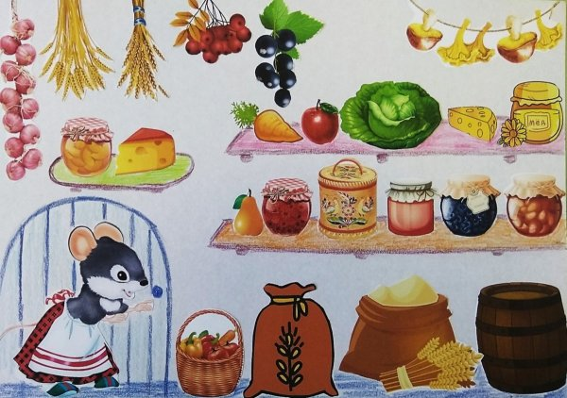

**Цель:**

•        Упражнять в навыках наклеивания, в умении создавать несложный сюжет из готовых форм.

•        Развивать умение аккуратно наклеивать, развивать творчество.

•        Воспитывать дружелюбие.

**Задачи:**

**Образовательная:**

- Расширить знания детей о животных (грызуны), об их поведении во время зимовки; так же о семенах и формировать умение отличать семена по внешнему виду.

**Развивающая:**

- Развивать мелкую моторику рук во время работы с бумагой;

- Развивать творчество, фантазию и чувство композиции.

- Закреплять умение пользоваться кистью.

- Активизировать словарный запас и развивать связную речь, через организацию продуктивной деятельности развивать мелкую моторику пальцев рук.

**Воспитательная:**

- Воспитывать доброжелательные взаимоотношения в ходе трудовой и изобразительной деятельности, бережное отношение к природе.

**Предварительная работа:** рассматривание семян различных растений; труд в уголке природы; чтение рассказов о грызунах; разгадывание загадок; создание экологической коллекции семян и косточек.

**Оборудование:** Мышкина кладовая для семян, поднос, семена фасоли, гороха, пшена (просо). Карточки-мешочки с изображением растений. Иллюстрации с изображением мышек, поля, норки мышки; Презентация «Кладовая мышки» образец аппликации, листы бумаги, эле­менты аппликации, кисти для клея, подставки для кистей, клей в розет­ках, клеенки, салфетки, игрушка мышка

**Ход занятия**

**Педагог:** Ребята, к нам сегодня пришли гости! Давайте с ними поздороваемся. *(Дети здороваются.)*

**Педагог:** Дети, а теперь давайте друг друга поприветствуем!

*(Дети становятся в круг, читают хором стихотворение, держась за руки)*

Встанем рядышком по кругу

Скажем «Здравствуйте» друг другу

Нам здороваться не лень

Всем «Привет» и «Добрый день»

Если каждый улыбнётся

Утро доброе начнётся

«С Добрым утром!»

**Воспитатель :**  Ребята , рассаживайтесь на стульчики правильно, спинка ровная, ножки вместе.

*(Педагог дергает незаметно леску и из шкафчика выскакивает мышка с коробочкой или достаёт куклу би-ба-бо Мышка)*

**Воспитатель:** Ой, ребята, кто это?

**Дети:** Мышка!

**Воспитатель:** Здравствуй, мышка!

**Дети:** Здравствуй!

**Воспитатель:** Ребята, эту мышку зовут Шуша. Она поведала мне одну очень печальную историю.

Мышка Шуша живёт на пшеничном поле в маленькой норке. Шуша всё лето собирала семена в мешочки и складывала к себе в кладовочку. Эта мышка очень трудолюбивая и сделала запасы на всю зиму. Но тут случилось несчастье. К ней в норку залез жадный и ленивый хомяк Хома. Этот Хома съел почти все её запасы, а то что не успел съесть, то унёс к себе в норку, спрятав семена за щекой. *(Показ на экране хомяка Хомы).* И наша милая мышка Шуша осталась совсем без запасов. Чем же ей теперь питаться зимой?

**Воспитатель:** Ребята, давайте поможем нашей мышке Шуше сделать новые запасы на зиму в её кладовочке?

**Дети:** давайте

**Воспитатель:** Но мы с вами не знаем какие семена хранились у мышки в мешочках в её кладовочке. Что бы это узнать, надо загадки отгадать!

**ЗАГАДКИ** (отгадки в мешочках)

1. Ветки на грядке, на верках стручки,

Спят в них ребятки – гладкие бочки.

Цветом разные – белые и красные. (Фасоль)

**Педагог достаёт мешочек с семенами**

1. На жарком солнышке подсох, рвётся из стручков. (Горох)

**Педагог достаёт мешочек с семенами**

1. На полях, цветами полных,  
   Мы с тобой найдем подсолнух.  
   Серединка в нем черна,  
   Там чернеют … .(Семечки)

**Педагог достаёт мешочек с семенами**

**Воспитатель:** Ребята, посмотрите. У вас на столах лежат кладовочки мышки .

- Садись, мышка и не переживай.

**Воспитатель:**- Ребята, прежде чем приступим к работе, давайте посчитаем сколько мешочков у мышки в кладовочке было.

**Дети**: полный ответ…три.

(*в баночках приготовлены семена и изображение мешочков)*

**Воспитатель:** нам предстоит не простая работа, а для этого нам помогут наши пальчики. Но прежде чем мы приступим, нужно пальчики размять.

**Пальчиковая гимнастика под музыку**

«Весёлые пальчики» - стоя.

**Воспитатель:** А сейчас мы отправляемся в мастерскую, что бы сделать мешочки для семян в кладовочку нашей мышки

**Воспитатель:** Но сначала рассмотрим семена. Обратите внимание, какие они? 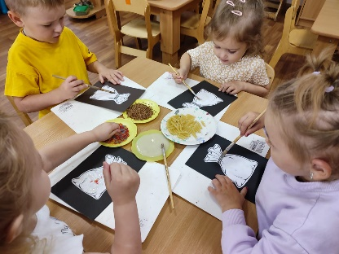 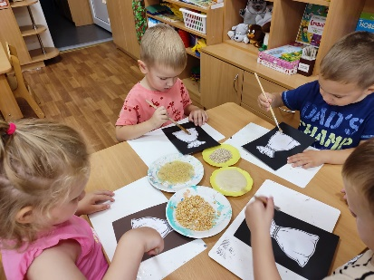 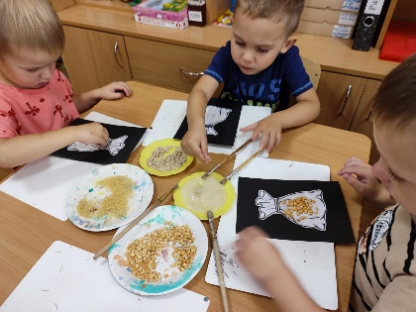

**Дети:** Разные, темные, круглые, овальные, большие и маленькие.

*(воспитатель кладет на ладонь несколько зёрнышек)*

**Воспитатель:** Как вы думаете, почему они не похожи?

**Дети:** Это семена разных растений.

**Воспитатель:** Правильно! И главное их не перепутать, в каждом мешочке должны лежать семена одного вида.

*(Пояснение педагога и показ образца.)*

**Воспитатель:** Приступаем, ребята, к работе!

**Воспитатель:** Вот, вы какие молодцы! Давайте теперь мешочки уберем в кладовочку.

(*Дети выполняют работу)*

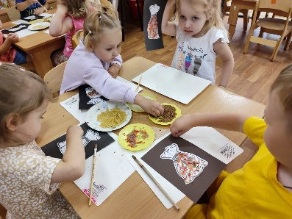 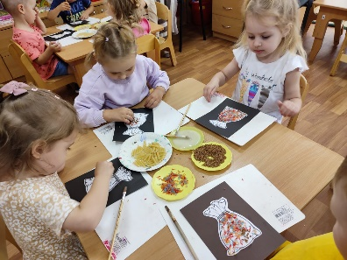

**Воспитатель:** Вот мы и навели порядок в кладовой мышки!

-Мышка, принимай свои запасы на зиму! Теперь в твоей кладовочке порядок!

-Ребята, посмотрите, мышка так обрадовалась, что стала бегать по кладовочке не веря своим глазам. А бегала она вот так…

**Зрительная гимнастика**

**Педагог:** Ребята, хотите немного побыть мышками?

Развеселились наши мышки и вышли поиграть

А вы хотите поиграть с мышками, тогда выходите!

**Физкультминутка**

**«Вышли мышки поиграть»**

Вышли мышки погулять - Раз-Два-Раз-Два, (Шаг на месте)

Пошалить и поиграть - Раз-Два-Раз-Два, (Дети вращают кистями, выполняя движение «фонарики»)

Правой лапкой топнули – Топ-топ-топ, (Топают правой ногой)

Левой лапкой топнули – топ-топ-топ. (Топают левой ногой)

Сыр на полке увидали, лапки вверх к нему подняли (Поднимают руки вверх)

Тянутся-потянутся – сыр им очень нравится (Тянутся вверх)

Кусочек утащили – вниз лапки опустили (Опускают руки вниз)

Рады лакомству мышата – хлопают в ладошки (Хлопают в ладоши)

Оглянулись – а за ними наблюдает кошка! (Поворачиваются назад)

Мышки испугались – в норки разбежались. (Складывают руки домиком над головой).

**Воспитатель:** Вот и всё, убежали наши мышки в норки.

Ребята, какие вы молодцы! Вы прекрасно справились с трудной задачей. Мышка, говорит вам спасибо!

Давайте угостим Хому-хомяка мешочком семян. Он больше не будет разорять норку мышки, он будет трудится и никогда не будет лениться.

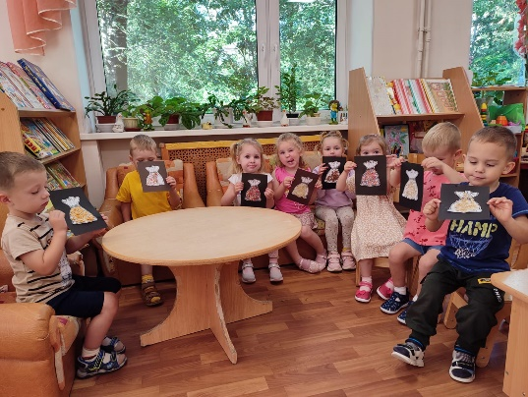

**Воспитатель:** ребята расскажите пожалуйста, что мы сегодня с вами делали?

Что вам понравилось больше всего?

Какое у вас настроение?

*(Ответы детей)*